Внимание! Для выполнения тестовых заданий скачайте и откройте массив данных по ссылке:
https://docs.google.com/spreadsheets/d/1EOEmGcBpokRfYbiNBDQs5XnWG9QGmOSwYKpKiOkhQR4/edit?usp=sharing
1. Во вкладке "Данные об аудитории" информация о пользователях, посетивших наше приложение в ноябре. Чему равен MAU продукта?
*MAU (Monthly Active Users) — это метрика, используемая для измерения активности пользователей в течение одного месяца. Она показывает количество уникальных пользователей, которые взаимодействовали с продуктом, сервисом или приложением хотя бы один раз за последний месяц.
7639168141048216529

2. Используя вкладку "Данные об аудитории", посчитайте, чему будет равен DAU
*DAU (Daily Active Users) — это метрика, которая показывает количество уникальных пользователей, которые взаимодействовали с продуктом, приложением или сервисом хотя бы один раз в течение дня. DAU помогает понять, сколько пользователей активно пользуются продуктом каждый день.
255490560483

3. Используя вкладку "Данные об аудитории", посчитайте, чему будет равен retention первого дня у пользователей, пришедших в продукт 1 ноября
*Retention (удержание пользователей) — это метрика, которая показывает, сколько пользователей продолжает пользоваться продуктом через определенный промежуток времени после первоначального взаимодействия. Retention можно рассчитать как процент пользователей, вернувшихся в продукт через определенное время (например, через 1 день, 1 неделю, 1 месяц) от количества всех новых пользователей.
28,3%26,6%38,5%32,7%

4. На графике изображены retention кривые 2 продуктов. Какие выводы можно сделать, глядя на них?
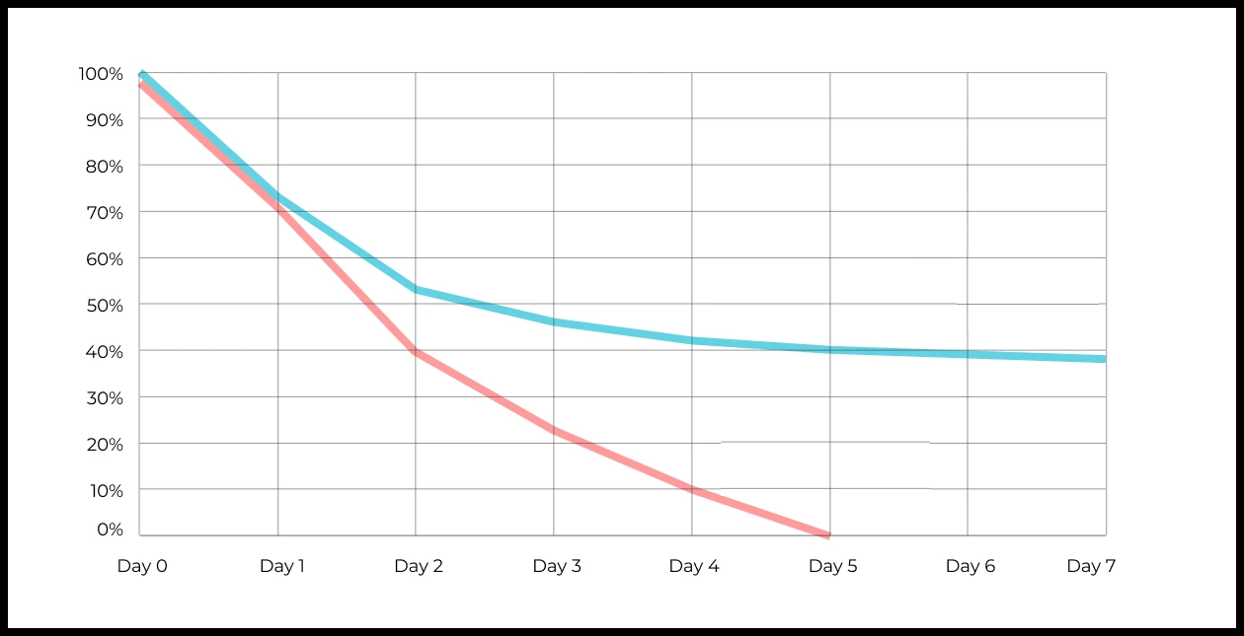
Ваш ответ:
Голубой продукт демонстрирует более высокий уровень удержания пользователей по сравнению с красным.
У красного продукта наблюдается резкое снижение retention: на второй день показатель составляет около 40%, а к пятому дню падает до 0%.
У голубого продукта снижение более плавное: на второй день удержание составляет около 54%, а на седьмой день сохраняется на уровне 38–39%. Это свидетельствует о более устойчивой вовлечённости пользователей.

Вывод: голубой продукт показывает лучшие результаты по удержанию. Для красного продукта рекомендую провести дополнительный анализ причин оттока пользователей, особенно в первые пять дней, изучить пользовательский путь и определить возможные проблемы с первым опытом использования продукта.

5. Во вкладке "Данные об аудитории" есть информация о том, сколько объявлений посмотрел каждый пользователь (view_adverts). Посчитайте пользовательскую конверсию в просмотр объявления за ноябрь? (в пользователях)
* Пользовательская конверсия — это метрика, которая показывает, какой процент пользователей выполнил целевое действие по отношению к общему количеству пользователей. В контексте веб-сайтов это может быть действие, такое как просмотр объявления или клик по рекламному баннеру.
41,8%54,7%46,3%39%

6. Используя информацию из вкладки "Данные об аудитории", посчитайте среднее количество просмотренных объявлений на пользователя в ноябре
4,96,25,32,9

7. Мы провели опрос среди 2000 пользователей. Из них 500 «критики», 1200 «сторонники» и 300 «нейтралы». Посчитайте, чему будет равен NPS
* NPS (Net Promoter Score) — это метрика, которая измеряет лояльность пользователей к компании или продукту и делит их на три группы: Сторонники (Promoters) , Нейтралы (Passives), Критики (Detractors). NPS высчитывается как (% сторонников - % критиков).
30%43%40%35%
8. Во вкладке "Данные АБ-тестов" результаты трех несвязанных АБ тестов для ARPU (общая выручка/общее количество пользователей).
Посмотрите на результаты тестов и интерпретируйте их. Напишите значения p-value, которые вы получили.
Подготовьте выводы и рекомендации.
experiment_num - номер эксперимента
experiment_group - группа, в которую попал пользователь
user_id - id пользователя
revenue - выручка, которую сгенерировал пользователь, купив платную услугу продвижения
Ваш ответ:
По результатам A/B-тестирования
ARPU контрольной группы составил 722,5,
ARPU тестовой — 665,7.
Таким образом, в тестовой группе наблюдается снижение средней выручки на пользователя на 7,86%.

При этом p-value = 0,69, что значительно выше порогового значения 0,05.

Следовательно, статистически значимых различий между группами не выявлено.
Рекомендация: на данном этапе не внедрять тестовый вариант. Дополнительно проверить достаточность выборки и продолжительность эксперимента. При необходимости провести повторное тестирование, чтобы оценить влияние изменений на выручку.

Итог: тестовый вариант пока не подтвердил свою эффективность и не даёт достаточных оснований для изменения текущей версии продукта.

9. По датасету с листерами посчитайте средний доход на пользователя
121.2156.470.930.7средняя здесь не применима

10. По датасету с листерами посчитайте медиану возраста пользователя
27,422827,9327медиана здесь не применима

11. Какой график лучше всего подходит для отображения разброса цен на товары в разных магазинах?
*возможно несколько вариантов ответа
Линейный графикКруговая диаграммаЯщик с усами (box plot)
Гистограмма

12. На каком графике бимодальное распределение?
№1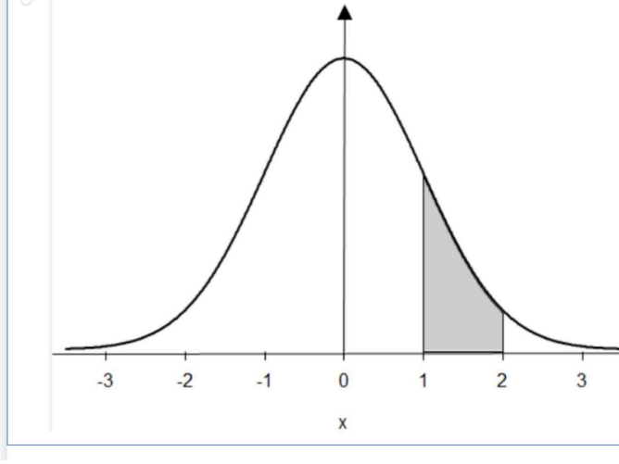
№2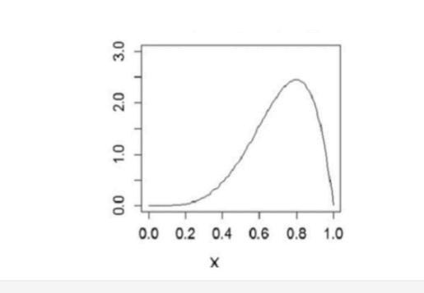
№3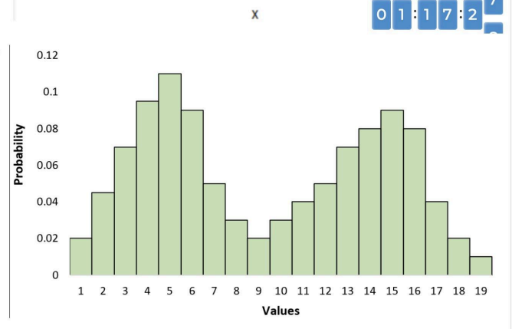
№4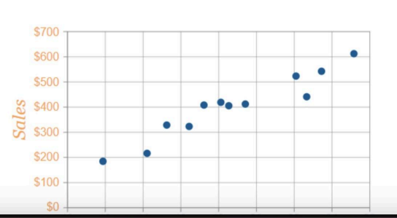

13. Какая случайная величина имеет наибольшую дисперсию данных по следующим графикам плотности распределения?

№1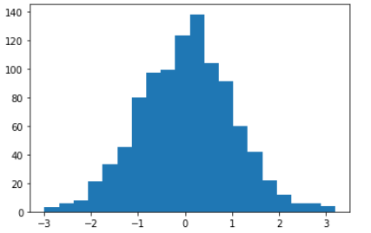
№2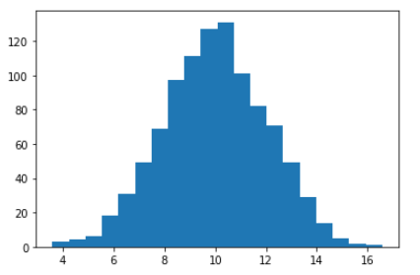
№3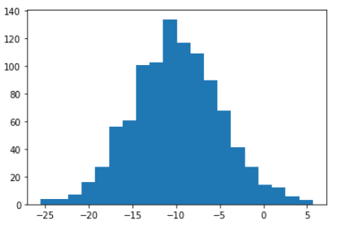
№4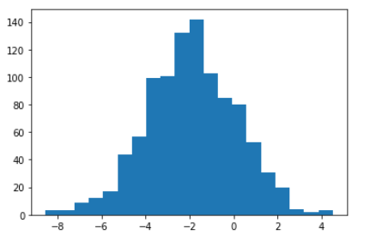

14. На каком графике можно посчитать коррелцияю?
*возможно несколько вариантов ответа
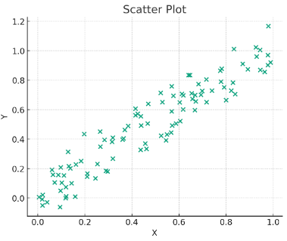
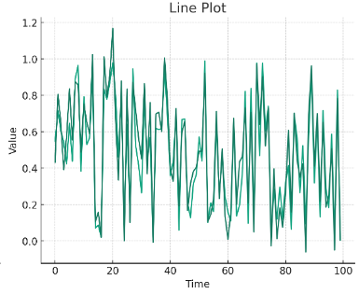
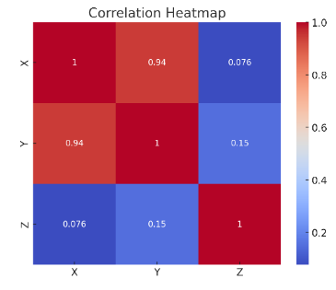
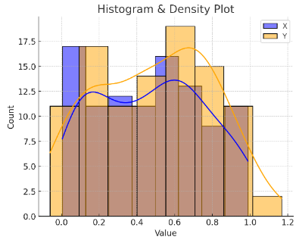

15. Что значит, если при проверке гипотез мы получили p-value = 0.05?
Это означает, что нет никакой статистически значимой разницы между группами
Есть 5% вероятность случайно получить такой или еще более экстремальный результат, если нулевая гипотеза верна
Это означает, что результаты эксперимента на 95% точны
Это говорит о том, что альтернативная гипотеза верна с вероятностью 95%

16. Какой метод наиболее подходит для проверки гипотезы о равенстве средних двух выборок из нормального распределения?
t-тестХи-квадрат тестАнализ дисперсии (ANOVA)Корреляция Пирсона

17. Как интерпретировать квартили в распределении доходов пользователей?
Показывают максимальный и минимальный доход
Делят данные на четыре равные части
Указывают на наиболее часто встречающийся доход
График плотности распределения вещества во вселенной

18. Были получены следующие результаты. Коллеги просят вас подтвердить их и сделать окончательный вывод по эксперименту.
      - Вариант A (контрольная группа) — 100 047 501 посетитель, 1003 платежа.
      - Вариант B (тестовая группа) — 100 001 055 посетителей, 1099 платежей.
Какие рекомендации вы бы дали, основываясь на этих данных?
Ваш ответ:
Расчёт количества платежей на посетителя
Группа A:
1 003 / 100 047 501 × 100% = 0,001003%
Группа B:
1 099 / 100 001 055 × 100% = 0,001099%

Расчёт относительного прироста
(0,0010989884 − 0,0010025238) / 0,0010025238 × 100% = +9,62%

Проверка статистической значимости
H₀: конверсия в оплату одинакова в обеих группах
H₁: конверсии в оплату различаются
Уровень значимости α = 0,05
Z-статистика = 2,105
p-value ≈ 0,0353
Поскольку p-value меньше 0,05, при указанных допущениях различие статистически значимо.

Выводы и рекомендации

Вариант B демонстрирует положительную динамику: количество платежей на посетителя увеличилось на 9,62% относительно контрольной группы. При допущении об одном платеже на пользователя результат статистически значим.
Однако в исходных данных указано количество платежей, а не количество уникальных платящих пользователей. Поэтому для окончательного подтверждения конверсии необходимо проверить наличие повторных платежей.

Рекомендую:
Проверить уникальность пользователей, совершивших платежи, и корректность распределения участников A/B-теста.
Проанализировать выручку и среднюю сумму платежа, чтобы определить реальный финансовый эффект.
После подтверждения качества данных рассмотреть поэтапное внедрение варианта B с контролем ключевых показателей.

Итог: вариант B является перспективным и показывает статистически значимое улучшение при принятых допущениях. Однако окончательное решение о внедрении следует принимать после проверки данных и оценки экономической эффективности.

